Mireille BRIGAUDIOT  Les grandes lignes…  - La bienveillance  - Les élèves prioritaires  - La ritualisation  - La valorisation | 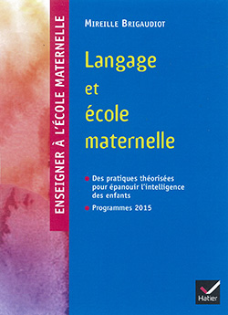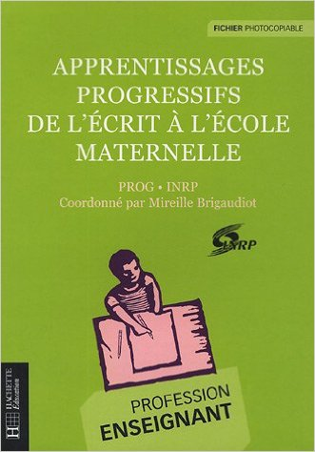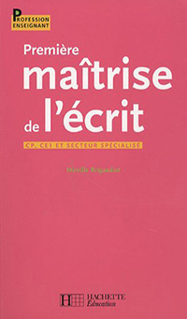
La Démarche VIP :

    - Valoriser : c’est-à-dire donner une valeur. L’erreur est tolérée et devient un élément de l’apprentissage

    - Interpréter : chercher à comprendre la logique et les stratégies mises en œuvre notamment par une verbalisation en entretien individuel.

    - Poser les écarts : entre la procédure actuelle et la procédure experte, le résultat final. L’enseignant écrit le mot dans la norme orthographique en dessous de ce que l’élève a écrit

L’enseignant utilise des techniques d’étayage différentes selon les enfants, il accompagne l’élève en fonction du stade où il se trouve : PROGESSIVITE

